业务操作指引
20059对采取实际利润额预缴以外的其他企业所得税预缴方式的核定
V0.10-20240520

章节编号 | 章节名称 | 修订内容简述 | 修订日期 | 修订前版本号 | 修订后版本号 | 修订人 | 审核人

一、业务概述
根据《中华人民共和国企业所得税法实施条例》第一百二十七条，“企业所得税分月或分季预缴，由税务机关具体核定。企业根据中华人民共和国企业所得税法第五十四条规定分月或者分季预缴企业所得税时，应当按照月度或者季度的实际利润额预缴；按照月度或者季度的实际利润额预缴有困难的，可以按照上一纳税年度应纳税所得额的月度或者季度平均额预缴，或者按照经税务机关认可的其他方法预缴，预缴方法一经确定，该纳税年度内不得随意变更。”
按月度预缴企业所得税的申请人应当于每年1月31日前提出申请；按季度预缴企业所得税的申请人应当于每年3月31日前提出申请。

二、办理流程
1.申请人登陆电子税务局系统，打开申请复议听证功能菜单，进入对采取实际利润额预缴以外的其他企业所得税预缴方式的核定功能。
2.申请人进入业务表单填写相关数据后点击提交即可。

关联场景
场景编号 | 场景顺序 | 是否强制关联 | 场景名称 | 关联关系
1 | 中序场景 | 非强制关联 | 发起延期申请 | 税务人员在本事项规定的办理时限内无法办结，需要申请延长办理时限的，可以在“核准”阶段，人工触发“延期申请”流程。
2 | 中序场景 | 非强制关联 | 发起调查巡查 | 在“核准”阶段，根据法定条件和程序，需要进行实地核实的，应当指派两名以上税务人员核实。税务人可人工触发“调查巡查”流程。
3 | 后序场景 | 非强制 | 行政复议/行政诉讼 | 对税务机关核定事项决定存在争议的，纳税人可以采取行政复议/行政诉讼进行救济。
4 | 后序场景 | 强制 | 企业所得税预缴申报 | 纳税人在完成对采取实际利润额预缴以外的其他企业所得税预缴方式的核定申请后，可根据核定的预缴方式进行企业所得税预缴申报。
5 | 后序场景 | 强制 | 文书送达 | 纳税人完成对采取实际利润额预缴以外的其他企业所得税预缴方式的核定申请后，税务机关根据审核结果制作相应文书，并送达至纳税人。
6 | 后序场景 | 非强制 | 企业所得税后续管理 | 纳税人取得采取实际利润额预缴以外的其他企业所得税预缴方式的核定后，税务机关将定期关注纳税人申请条件是否存在较大变化，是否提供虚假材料，若是则生成企业所得税后续管理任务，推送至主管部门针对较大变化情况核查是否存在需要撤销、撤回核定等情形。

四、功能路径
1.【我要办税】-【其他事项申请】-【对采取实际利润额预缴以外的其他企业所得税预缴方式的核定】-【企业所得税预缴方式（实际利润以外）核定申请】。
2.通过首页搜索栏输入关键字查找出的“企业所得税预缴方式（实际利润以外）核定申请”进入办税功能。

五、操作步骤
1.登录新电子税局后，点击【我要办税】-【其他事项申请】-【对采取实际利润额预缴以外的其他企业所得税预缴方式的核定】-【企业所得税预缴方式（实际利润以外）核定申请】功能菜单。

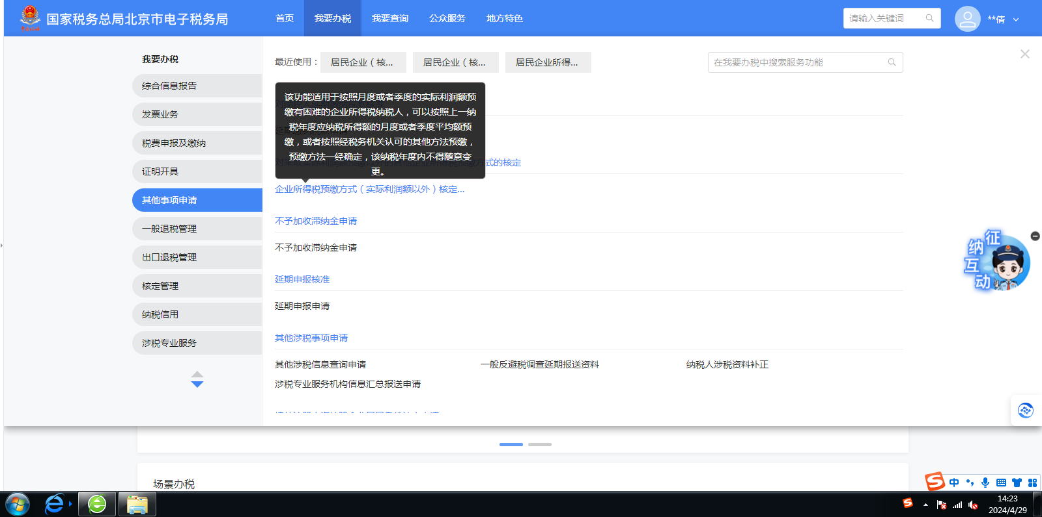
2.进入系统后，根据纳税人的涉税数据，系统自动预填。
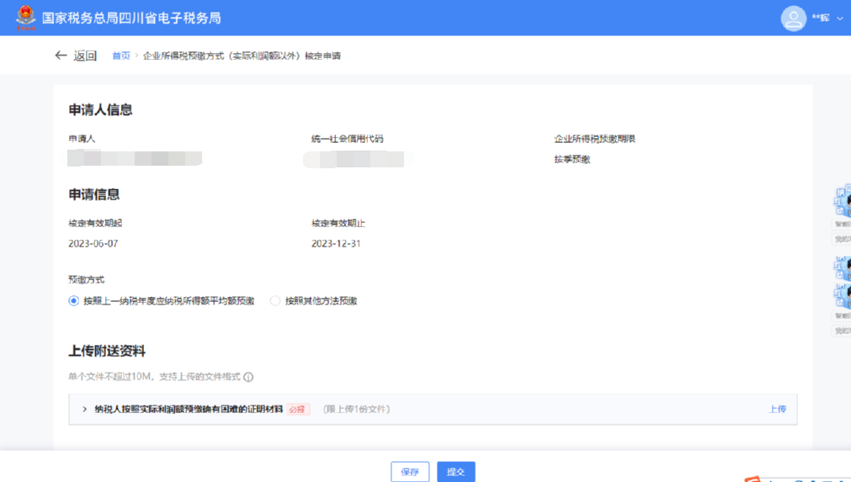
3.点击上传所需的附送资料。
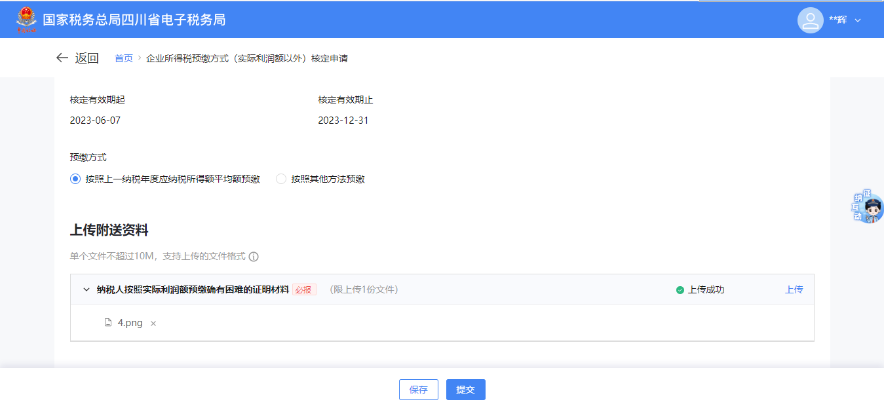

4.点击提交该笔数据。

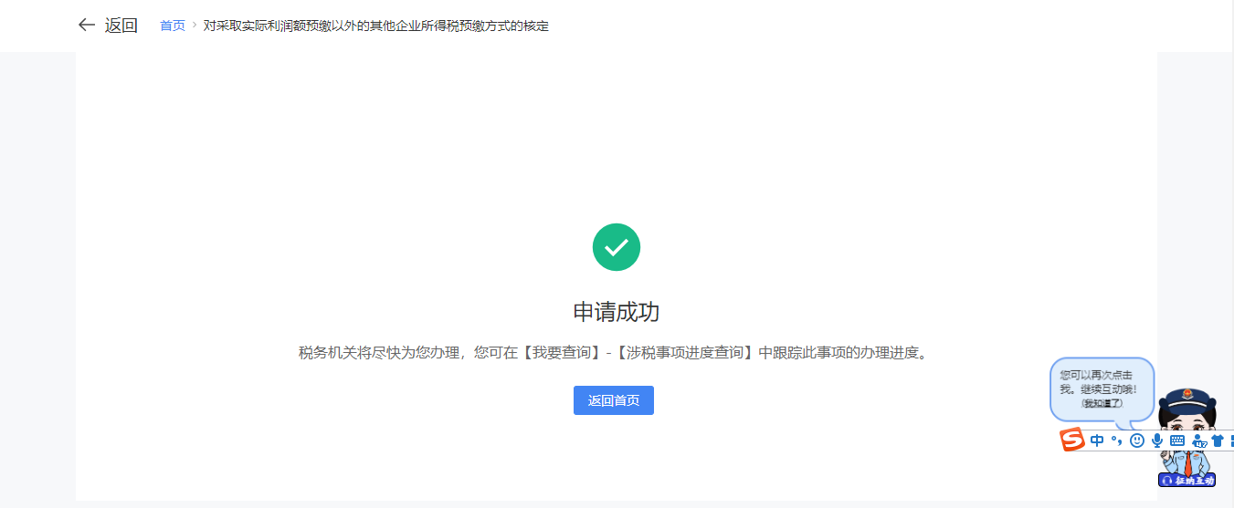

- 已提交的数据会提示您当前已存在已提交的预缴方式核定申请，请勿重复申请。
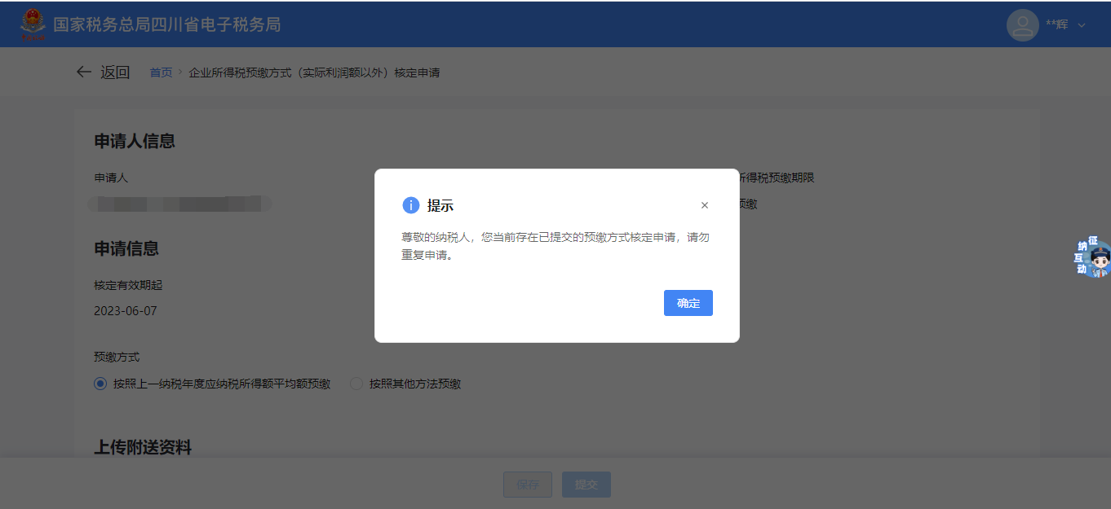
- 受理成功后，纳税人可查看受理文书。
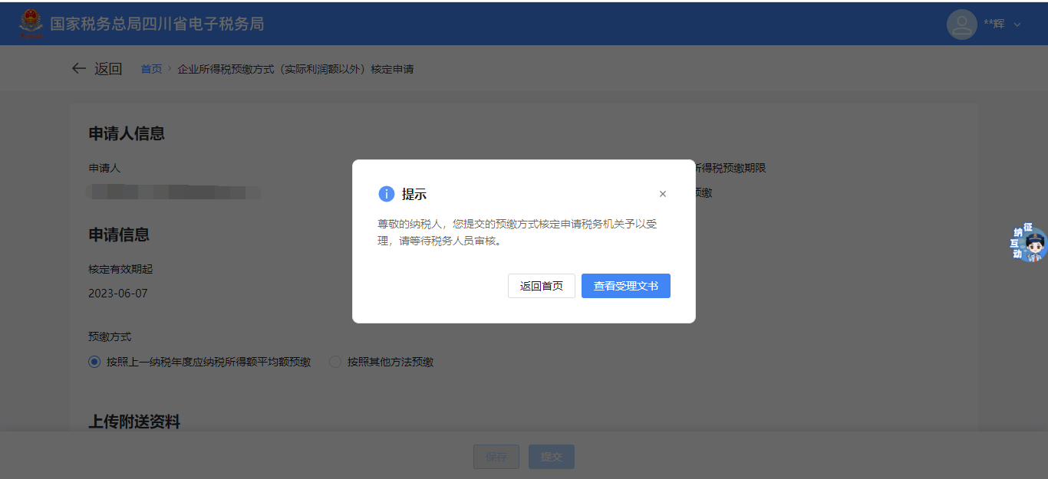

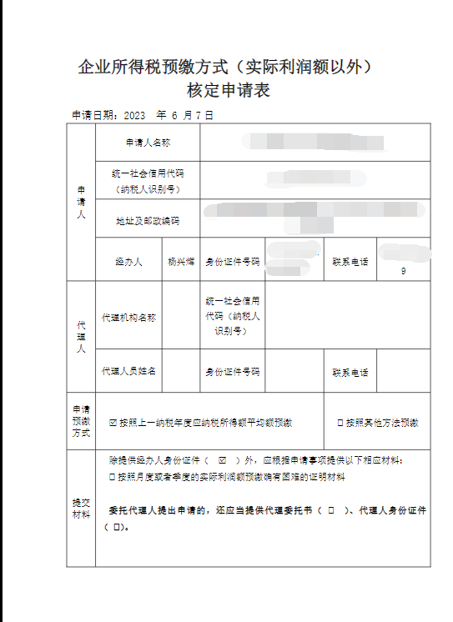

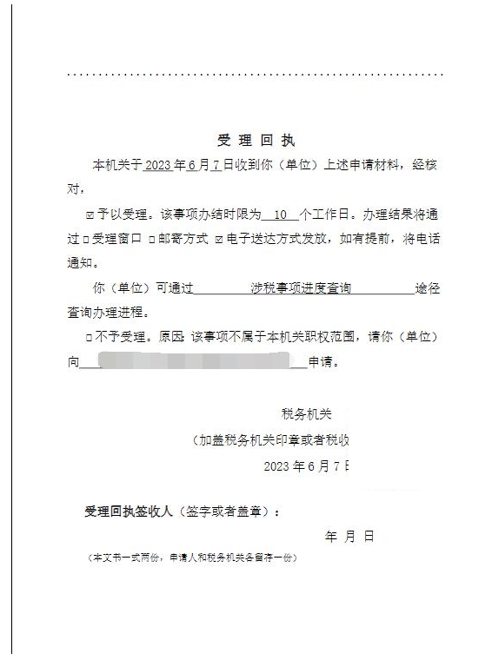

7.对于补齐补正的待办，可以在首页，其他中查看，点击办理进入表单进行补正。

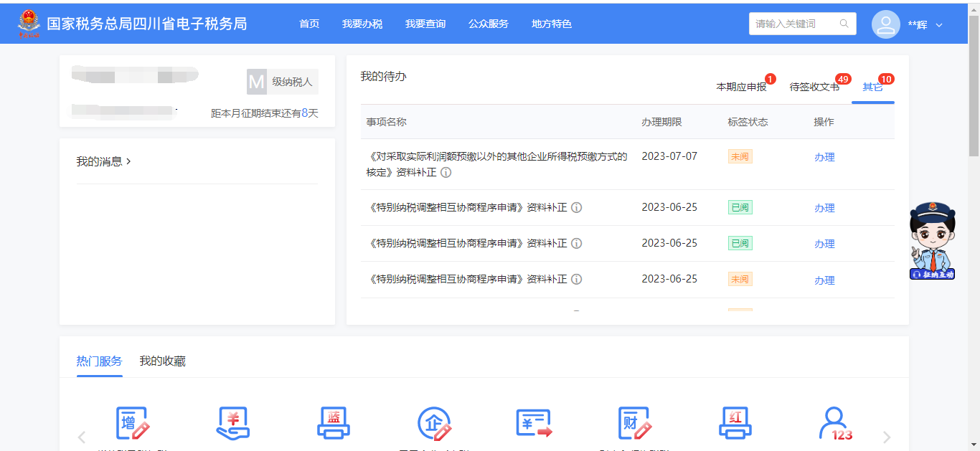

六、报送资料
序号 | 报送资料名称 | 必报 | 条件报送 | 归档 | 查验 | 容缺报送 | 留存备查
1 | 企业所得税预缴方式（实际利润额以外）核定申请表 | √ |  | √
2 | 纳税人按照实际利润额预缴确有困难的证明材料 | √ |  | √
3 | 经办人身份证件 | √ |  |  | √
4 | 代理委托书 |  | √ | √
5 | 代理人身份证件 |  | √ |  | √

七、注意事项
1.按月度预缴企业所得税的申请人应当于每年1月31日前提出申请；按季度预缴企业所得税的申请人应当于每年3月31日前提出申请，如超过本事项可申请期限，则不允许办理该项业务。
2.如纳税人于发起本事项申请前已存在本年度预缴申报记录，则不允许办理该项业务。
3.如纳税人申请核定有效期内存在企业所得税鉴定征收方式为“核定征收”的，则不允许办理该项业务。
4.如纳税人本年度内已申请并审核通过对采取实际利润额预缴以外的其他企业所得税预缴方式的核定事项，则不允许重复办理该项业务。

八、常见问题
1.纳税人提交申请后是否允许修改申请表？
答：纳税人提交申请后，若税务机关未受理或者受理完成后要求纳税人补正资料的，纳税人再次进入功能后可进行修改申请表；若税务机关正在受理中，则不允许纳税人进行修改申请表。纳税人提交的申请审核通过后业务即办结，纳税人再次进入该功能时提示：您本年度已准予取得核定，请勿重复申请！ 同时该笔申请无法进行修改或者补正操作。
2.纳税人提交申请后可通过什么渠道进行查看？
答：纳税人提交申请后，可通过【我要查询】-【涉税事项进度查询】功能查看事项详情和办理状态。
3.税务机关受理后，纳税人可通过什么渠道查看受理通知书？
答：税务机关受理完成后，纳税人可通过【首页】-【待签收文书】功能查看受理回执或补正通知书。
4.纳税人于发起本事项申请前已存在本年度预缴申报记录是否可以办理本业务？
答：如果纳税人于发起本事项申请前已存在本年度预缴申报记录，则系统提示“您本年度已办理了企业所得税预缴申报。无法办理本事项，了解详细情况可致电12366。
5.纳税人提交申请后，税务机关做出资料补齐补正后下发给纳税人的待办在哪里可以查看？
答：纳税人登录电子税务局，可以在【首页】-【其他】-【企业所得税预缴方式（实际利润以外）核定申请】找到补正待办。或者通过功能菜单直接进入改功能。
6．审核结果以及下发的通知书有哪些可以在哪里查看？
答：纳税人可以在“办税进度及结果信息查询”中查看当前事项受理状态。可以在“税务文书送达确认”中查看下发的通知书。税务人员受理通过时会发放《企业所得税预缴方式（实际利润以外）核定申请表受理回执》。税务人员受理时发现企业提交的材料不全或不符合法定形式，要求纳税人重新上传符合要求的资料时发放《税务事项通知书（补正通知）》。审核通过时会发放《企业所得税预缴方式（实际利润额以外）核定通知书》。审核不通过会发放《不予核定企业所得税预缴方式（实际利润额以外）通知书》，对于税务机关无法在规定期限内做出审核结果的发放《税务事项通知书（延期通知）》等。

